- Una barra cargada uniformemente con una carga por unidad de longitud λ está doblada formando un arco circular de radio R como se muestra en la figura. El arco sustenta un ángulo 2θ del centro del círculo. Demuestre que el campo eléctrico en el centro del círculo está en la dirección del eje y y su módulo vale E= (2kλsenθ)/R.

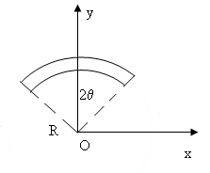
- Determine el campo eléctrico en el exterior de un cilindro largo cargado uniformemente de radio R con una densidad de carga superficial σ

